

JELENTKEZZ FÖLDMÉRŐ SZAKMAI GYAKORLATRA DÁNIÁBA!

2020. MÁJUS 30 – JÚNIUS 13. (szakmai vizsgák után) – 2 hét
Helyszín: Beder, Dánia – Green Academy iskola 18 diák, 2 tanár
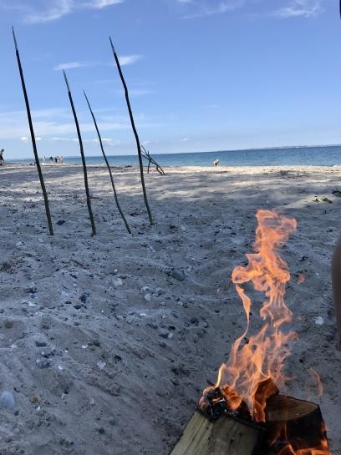
!!!!!!!!!!!!!!! Jelentkezési határidő: november 29. !!!!!!!!!!!!!!!

Kik jelentkezhetnek?

Varga Márton iskola:
- földmérő képzésben résztvevő tanulók,

Jelentkezési feltételek:
- Europass angol nyelvű önéletrajz
- Motivációs levél (Magyarul)
Leadás:
  - Varga Márton: titkárság

Szakmai programok:
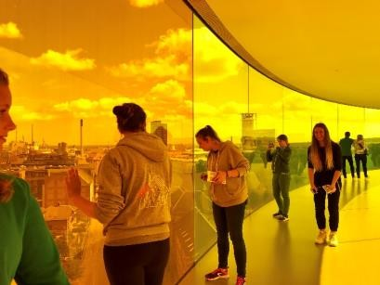
- céglátogatások
- drón használat
- drón program megismerése, használata
- térkép használat drónnal
- drónok mezőgazdasági használata

Szabadidős programok:
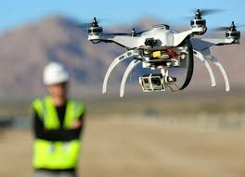
- Aarhus városa (Aros Múzeum, Den Gamle By, Salling Rooftop, stb.)
- Tengerpart
- Marselisborg (Dán királynő nyári rezidenciája)
- Marselisborg szarvas park
- Moesgård Museum

Ellátás:
- napi háromszori étkezés, hétvégén önellátás
- kollégiumi 2 ágyas szobák fürdőszobával
- utazás repülővel (Ryanair – Budapest-Billund közvetlen járat)

MINDEN ERASMUS PROGRAM A DIÁKOK SZÁMÁRA INGYENES!!!

